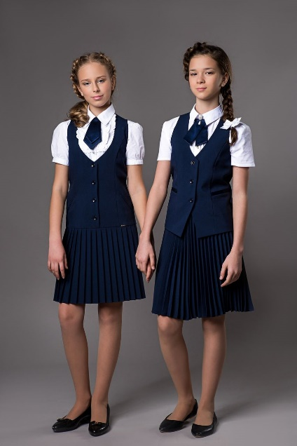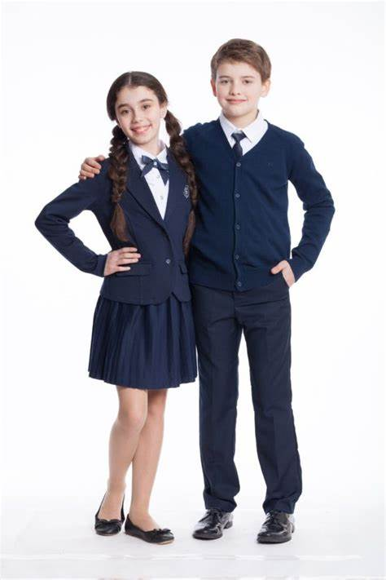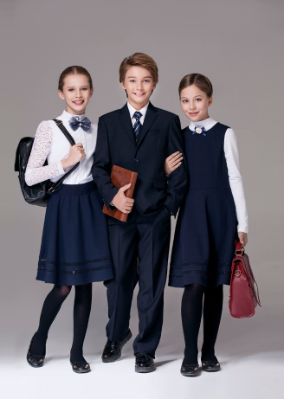**Памятка для родителей и учащихся**

Выбор фасона школьной формы и длины юбки определяется организацией среднего образования и советом (попечительский совет, родительский комитет, школьное самоуправление).

Введение изменений в школьную форму принимается по согласованию с советом (попечительский совет, родительский комитет, школьное самоуправление):

**Школьная форма для мальчиков включает:** пиджак, парадную рубашку /белую/, повседневную /однотонных тонов/, брюки классические свободного кроя, закрывающие щиколотки ног, жилет или кофта трикотажная/на пуговицах или замке, рубашку поло или тенниску.  
Обувь: туфли, сандали, чёрные кроссовки на низкой подошве.

**Школьная форма для девочек:** платье, фартук парадный /белый/, повседневный /тёмных тонов/ или классическую белую блузку и юбку до колен, пиджак или кардиган тёмных тонов. В зимний период классические брюки, закрывающие щиколотки ног.  
Обувь: туфли, сандали, лоферы, белые кеды на шнурках на низкой подошве.

**Спортивная одежда:** спортивный костюм, кроссовки на низкой подошве или кеды без страз.

**Запрещается:** джинсы, леггинсы, джоггеры, спортивные кофты/худи/, а также прозрачная одежда или с яркими надписями.

1. Обучающиеся обязаны соблюдать установленную школьную форму, а родители и иные законные представители выполнять требования к обязательной школьной форме, установленные уполномоченным органом в области образования.
2. Родители и иные законные представители могут самостоятельно выбрать и приобрести предприятие по пошиву школьной формы или торговую сеть по продаже ученической одежды.